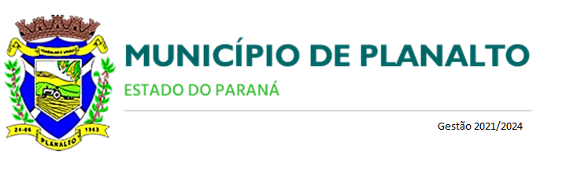
Ata da Audiência Pública do executivo, referente a 3° quadrimestre de 2020. Aos vinte e dois dias do mês fevereiro do ano de 2021, às dezesseis horas e trinta minutos, no Auditório da Câmara Municipal de Planalto/PR, sito a Praça São Francisco de Assis 1583 em cumprimento as determinações legais, para acompanhar a Audiência Pública feita com transmissão ao vivo na rede social facebook página do Município, na Fanpage da Câmara Municipal, referente ao 3º Quadrimestre do Exercício de 2020, para avaliação das Metas Fiscais. O Senhor Jones Roberto kinner assessor contábil, em comprimento do que determina o Inciso 4° da Lei Complementar n° 101/00 da Lei de responsabilidade fiscal, considerando aberta a Audiência Pública do 3° quadrimestre de 2020 agradecemos a presença de todos. Em seguida deu inicio as apresentações dos slides onde o mesmo tem por objetivo abordar, de forma resumida, alguns aspectos considerados relevantes da execução Orçamentário e financeiro. Receita prevista para ano 2020 R$ 43.288.471,00 (quarenta e três milhões duzentos e oitenta e oito mil quatrocentos setenta e um reais) e arrecadação de janeiro a dezembro 2020 R$ 46.194.093,36 (quarenta e seis milhões cento e noventa e quatro mil noventa e três reais e trinta e seis centavos) as receitas impostos, taxas e contribuição de melhoria-constitui de receitas próprias (as mais relevantes), as transferências correntes (mais relevantes) FPM, ICMS, IPVA, FUNDEB e as transferências de capital – são oriundas de alguns convênios emenda individual transferência especial, recapeamento centro novo, campeira pista de laço, resolução sesa 647/2020 – raio x, resolução sesa 870/2020 – van e FUNDEPAR – ônibus no demonstrativo a deduções do FUNDEB da receita janeiro a dezembro 2020 previsão atualizada R$ 6.879.000,00 (seis milhões oitocentos e setenta e nove mil reais) e a dedução do FUNDEB foi de R$ 5.847.672,14 (cinco milhões oitocentos e quarenta e sete mil seiscentos setenta e dois reais quatorze centavos). As fases da despesa são 1° empenho, 2° liquidação e 3° pagamento, o total de despesa empenhada até o 3º quadrimestre de 2020 R$ 41.067.454,08 (quarenta e um milhões sessenta e sete mil quatrocentos cinquenta e quatro reais e oito centavos) despesa total com pessoal foi R$ 22.189.993,02 (vinte e dois milhões cento oitenta e nove mil novecentos noventa e três reais dois centavos) com percentual de 50.95% o gasto com pessoal não poderá exceder o limite de 54% da receita corrente liquida, sendo o limite prudencial estabelecido pelo tribunal de contas do Paraná de 51,30% e limite de alerta 48.6% da receita corrente liquida. A despesa com saúde foi 22,27% e com a educação 27,29% e a transferência financeiras a câmara municipal (egresso) janeiro a dezembro 2020 R$ 2.040.000,00 (dois milhões quarenta mil reais) devolução financeiras a Prefeitura Municipal (ingresso) em dezembro 2020 R$ 864.475,51 ( oitocentos sessenta e quatro mil quatrocentos setenta e cinco reais cinquenta e um centavos). No demonstrativo da divida fundada interna do anexo 16 saldo atual R$ 2.620.531,19 (dois milhões seiscentos vinte mil quinhentos e trinta um reais dezenove centavos). O senhor Jones explicou a lei de responsabilidade fiscal das finanças municipais, que permite que os prefeitos gastem somente aquilo que se arrecada e, em face e este equilíbrio orçamentário que veio para resgatar a credibilidade junto à comunidade, planejando as prioridades do munícipio. Nada mais havendo a tratar o Senhor Jones Roberto kinner declarou encerrada a Audiência Pública e agradeceu a presença de todos. Assim sendo mandou lavrar a presenta ata que lida e considerada vai assinada por mim e pelos demais presentes.

